МИНИСТЕРСТВО НАУКИ И ВЫСШЕГО ОБРАЗОВАНИЯ РФ
ФГБОУ ВО «ТВЕРСКОЙ ГОСУДАРСТВЕННЫЙ УНИВЕРСИТЕТ»
Филологический факультет
Кафедра журналистики, рекламы и связей с общественностью

42.03.01 «Реклама и связи с общественностью»

ОТЧЕТ
по производственной практике

«Продвижение интернет-магазина в социальной сети Instagram, на примере интернет –магазина ASOS»

Место практики
Кафедра журналистики, рекламы и связей с общественностью ТвГУ

Выполнил студент

Яцкевич Анастасия Сергеевна
(Ф.И.О.)
__________________________________
(подпись)

Руководитель практики

Доцент кафедры журналистики, рекламы и СО Воробьёва А.С. ________

Тверь, 2020
СОДЕРЖАНИЕ

ВВЕДЕНИЕ…………………………………………………………………3
ГЛАВА 1. ТЕОРЕТИЧЕСКИЕ ОСНОВЫ ПРОДВИЖЕНИЯ БИЗНЕСА В СОЦИАЛЬНОЙ СЕТИ INSTAGRAM………………………………....5
  - Социальная сеть Instagram..………………………………………….5
  - Методики продвижения в Instagram………………………………..10
ГЛАВА 2. ПРОДВИЖЕНИЕ ИНТЕРНЕТ-МАГАЗИНА ASOS В INSTAGRAM……………………………………………………….…….19
2.1 Почему стоит продвигать интернет-магазин в Instagram………..19
2.2 Инструкция по продвижению бизнеса на примере интернет-магазина ASOS…………………………………………………….…….25
ЗАКЛЮЧЕНИЕ………………………………………………………….32
СПИСОК ИСПОЛЬЗОВАННЫХ ИСТОЧНИКОВ И ЛИТЕРАТУРЫ…………………………………………………………..34

Введение
В настоящее время весь мир переживает особенное непростое время для всего мира. 2020 год значится как год пандемии короновирусной инфекции COVID-19, вызванная короновирусом SARS-CoV-2. Данная всемирная проблема была обнаружена в конце декабря 2019 года в городе Ухане провинции Хубей центрального Китая. Первые случаи пневмонии неизвестного происхождения были выявлены у местных жителей, связанные с местным рынком животных и морепродуктов Хуанань. 31 декабря 2019 года власти Китая проинформировали о вспышке неизвестной пневмонии Всемирную организацию здравоохранения (ВОЗ). В связи с данной ситуацией всем странам пришлось перейти в режим самоизоляции и объявить в странах карантин. Это повлекло за собой ряд мероприятий, таких как:
- Закрытие аэропортов международного направления
- Закрытия большего числа предприятий, организаций, заводов
- Закрытия магазинов одежды, косметики, обуви и т.д., кроме магазинов первой необходимости
- Закрытия всех университетов, школ, детских садов
- Объявлен режим самоизоляции
Данная ситуация повлекла за собой немало проблем для развития и продвижения бизнеса. Достаточно большое количество организаций были вынуждены закрыться на карантин, а это, в свою очередь, повлекло к потери прибыли и многочисленным проблемам. Единственным выходом, на мой взгляд, стало продвижение бизнеса с использованием различных социальных платформ: социальных сетей, блогов, дневников и форумов. Данная тема моей работы является актуальной в настоящее время, так как продвижение бизнеса в социальных сетях, а именно в сети Instagram, является верным решением удержать бизнес и целевую аудиторию.
Данным видом коммуникации могут использовать как небольшие компании, так и компании с крупными брендами для повышения лояльности и стимулирования спроса. Основными задачами при этом становятся повышение продаж, спроса на товары и услуги, анонсирование акций. Таким образом, требуется принципиально новый подход к формированию программ продвижения компаний. На место традиционных технологий, таких как прямая реклама, стимулирование продаж, и т.д., приходят креативное взаимодействие, интерактив, интеграция аудитории в процессе создания контента и его дальнейшего распространения. В связи с этим необходимы новые теоретические обоснования и практические подходы к формированию и поддержанию потребительского спроса с помощью сетевых сообществ.
Этим и определяются актуальность, теоретическая и практическая значимость данной работы, которая выполнена на базе исследования интернет – магазина ASOS.
Целью данной работы является исследование технологий продвижения интернет – компании в социальной сети Instagram на примере интернет – магазина одежды, обуви, аксессуаров ASOS.
Для достижения поставленной цели, необходимо решить ряд задач, а именно:
- Изучить социальную сеть Instagram;
- Изучить внутреннюю структуру интернет – магазина ASOS;
- Подробно изучить методы продвижения данной компании в сети Instagram;
- На основе полученных и выявленных данных сделать вывод.

ГЛАВА 1. ТЕОРЕТИЧЕСКИЕ ОСНОВЫ ПРОДВИЖЕНИЯ БИЗНЕСА В СОЦИАЛЬНОЙ СЕТИ INSTAGRAM
  - СОЦИАЛЬНАЯ СЕТЬ INSTAGRAM.
Instagram – это бесплатное приложение, предназначенное для размещения в сети, обмена и отработки фотографий, а также для публикаций видеозаписей. Впервые данный сервис появился в AppStore 6 октября 2010 года, в апреле 2012 года была выпущена версия приложения для платформы Android. В первый день запуска было собрано 25 000 регистраций, а само приложение в кратчайшие сроки стало полноценной социальной сетью со своими веб – интерфейсом.
Данная социальная сеть удобна для людей не только, которые ведут бизнес, а также и для покупателей, так как пользоваться приложением можно буквально на ходу, загружая и редактируя нужные материалы с помощью любого мобильного устройства. Число подписчиков Instagram увеличиваются с каждой секундой.
Платформа предлагает обширный функционал по обработке снимков, возможности проведения онлайн – трансляции и опросов, гибкие настройки публикаций, дополнительные опции для бизнес – аккаунтов и многое другое. Главный аргумент эффективности для бизнеса – масштабный охват аудитории, подтверждаемый статистикой. По последним данным в сети Instagram зарегистрировано более миллиарда аккаунтов, ежедневную активность проявляют около 500 миллионов. Не менее половины от общего количества регулярно проверяют профиль и читают ленту новостей. Агентство Pew Research Center провело исследование, которое показало, что ядро аудитории – пользователи возрастом 18-30 лет, которые зачастую принимают решение о покупке под влиянием социальных платформ. Среди этой аудитории доминируют женщины около 59 % владельцев проверяют аккаунт как минимум 1 раз в день, а около 37 % делают это несколько раз в день.
Этот факт подталкивает к осознанию необходимости присутствия бренда в Instagram (рис 1).

Рисунок 1.
На данном рисунке видно, что основной поток, который активно использует сеть Instagram, это молодые активные люди в возрасте от 18 до 35 лет.
В настоящий момент аудитория Instagram в России составляет 32,991 млн пользователей. Из них ежедневно социальную сеть посещают 14,4 млн. пользователя. Чаще всего делают посты именно представительницы прекрасного пола, живущие преимущественно в европейской части страны. В процентном соотношении они составляют большую часть от числа российских пользователей социальной сети (рис.2).

Рисунок 2.
На данном рисунке видно, что женская аудитория занимает 76,9 % от общего числа пользователей Instagram.
Немало важный фактор играет в каком регионе находится данный пользователь Instagram. Ведь от этого зависит и стоимость рекламы, и стоимость услуг, товаров. Давайте рассмотрим распределение пользователей по регионам (рис.3).

Рисунок 3.
На данном рисунке мы наглядно видим, что основная масса пользователей социальной сети Instagram являются такие города как Санкт-Петербург и Москва. Далее идут Сахалинская область, Севастополь и Московская область. С небольшим отрывом друг от друга идут остальные области.
Из выше сказанного, мы рассмотрели основную целевую аудиторию социальной сети Instagram. Продвижение компаний в социальной сети Instagram целесообразно осуществлять в несколько этапов. Исследователи выделяют определенный алгоритм действий продвижения. Рассмотрим подробно каждый из этапов.
Анализ конкурентов. Исследование коммуникационной стратегии конкурентов позволяет выявить собственные конкурентные преимущества организации, а также понять наиболее эффективные технологии привлечения внимания целевых аудиторий. На основании данного анализа можно осуществлять стратегическое планирование коммуникаций бренда через мониторинг сильных и слабых сторон стратегии конкурирующих компаний.
Исследование целевой аудитории. Данный этап позволяет определить коммуникационные предпочтения целевой группы, особенности клиентского поведения в социальных сетях, а также информационные потребности. Все это позволит грамотно спланировать контент стратегию бренда в сети Instagram.
Создание сетевого сообщества и корпоративных аккаунтов. На данном этапе подбираются релевантные площадки для создания и продвижения аккаунтов.
Оформление и наполнение групп. Группы и паблики бренда в сети Instagram должны продолжать традиции корпоративного стиля и соответствовать визуальной картинке бренда. С целью привлечения в группу участников на данном этапе проводится активная работа по генерации интересного и качественного контента.
Привлечение участников. На этом этапе осуществляется активная работа по привлечению в группу лояльных пользователей. Для решения данной задачи может применяться широкий спектр методов: от прямой рекламы в смежных сообществах до специальных акций с гарантированными подарками как для новых так и старых подписчиков. Данный этап позволит привлечь новых подписчиков, но и стоит не забывать про «старых», которых необходимо удержать.
Генерация и продвижение контента. Для постоянной поддержки интереса участников сообщества на высоком уровне осуществляется регулярное обновление контента группы, который должен быть разнообразным: образовательным, развлекательным, интерактивным.
Коммуникационные мероприятия по продвижению сетевых сообществ. Данный этап предполагает проведение различного рода мероприятий и активаций, позволяющих укрепить лояльность подписчиков и поддерживать их активность на высоком уровне. В качестве основных видов указанных мероприятий можно назвать интерактивные конкурсы, флеш-мобы, викторины, организация вебинаров и виртуальных мастер-классов, прямые эфиры.
Обобщая изложенные рекомендации, целесообразно представить этапы организации коммуникационного продвижения бренда в сети Instagram в виде схемы, отражающей алгоритм последовательных действий (рис 4).
Анализ конкурентов

Исследование целевой аудитории
Создание аккаунтов в социальных сетях, пример Instagram

Оформление и наполнение групп

Привлечение участников

Генерация и продвижение контента

Коммуникационные мероприятия по продвижению

Рисунок 4.
На данном рисунке изложены этапы продвижения организации в сети Instagram. Таким образом, социальные сети становятся сегодня одним из наиболее популярных и эффективных каналов коммуникационного продвижения, предлагая широкий инструментарий интерактивного взаимодействия с целевыми аудиториями брендов и компаний.

  - МЕТОДИКИ ПРОДВИЖЕНИЯ В INSTAGRAM
Instagram – это бесплатная социальная сеть для обмена фото и видеозаписями. Чем же так популярна данная социальная сеть Instagram?
Предпосылки популярности социальной сети Instagram заключаются в следующем:
- Зрительные образы. Так как социальная сеть Instagram – это фото и видео приложение, таким образом, марка держит связь с потенциальными покупателями через картинки, фотографии и непродолжительные видеозаписи;
- Статистика утверждает, большая часть потребителей замечают только картинку продукта, не читая описание. К тому же, «продавец-консультант» всегда на связи. Instagram действует по принципу offline Интернет – магазина – товары просто «лежат на полках», а понравившуюся продукцию можно купить, без длительного оформления на сайте;
- Данное приложение изначально было предназначено для устройств Аpple, а это довольно дорогие устройства, которые люди с низким уровнем дохода не могут себе позволить. Это значит, что аудитория сети Instagram имеет средний и высокий доход, а, значит, платежеспособна и готова к покупкам.
В бизнес – среде Instagram как рекламная площадка применяется в следующих целях:
- для формирования имиджа: возможности площадки позволяют общаться с аудиторией, узнавать ее мнение и, возможно, прислушиваться к нему;
- для увеличения продаж: Instagram дает возможность представить товар наглядно, а также указывать телефон или несложный адрес сайта под любой фотографией;
- для формирования коммьюнити (сообщества): используя Instagram, можно сформировать ядро лояльных пользователей, фанатов продукции, которые в определенной ситуации выступают «адвокатами бренда».
- Для привлечения аудитории авторы коммерческих аккаунтов могут рекламировать свой профиль, оплачивая рекламные публикации в аккаунтах с большим числом подписчиков. Также доступно использование официальной рекламной системы. Оба варианта предполагают оплату размещения каждой рекламной публикации.
Давайте рассмотрим методики продвижения компаний в сети Instagram и как же на самом деле они работают . В настоящее время существуют условно 2 методики привлечения подписчиков в аккаунт: искусственная и естественная.
Давайте рассмотрим подробно каждую из них. В категорию искусственное привлечение подписчиков можно отнести как вполне эффективные методы платного размещения постов в популярных аккаунтах, так и бессмысленные накрутки подписчиков и лайков.
Накрутка количества подписчиков и лайков. Способ все-таки является спорным. Заключается он в покупке подписчиков, а по-другому ботов. Такие аккаунты либо изначально зарегистрированы в рекламных целях, либо выкуплены или украдены у их владельцев. И если на первый взгляд, особенно неспециалисту, они могут показаться вполне естественны, то в большей степени толку от них никакого, а вот ваш аккаунт за накрутки могут заблокировать. Если уж есть необходимость в данном методе, например, для раскрутки «нулевого» аккаунта, создание видимости активности, то делать это надо крайне осторожно, а лучше и вовсе отказаться (рис 5).
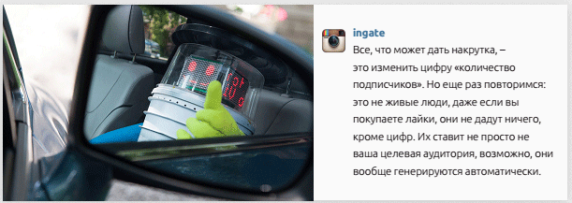
Рисунок 5.
Данный метод может выступить вспомогательным, но скорее всего, вы потратите в пустую как время так и деньги.
Платные публикации в Instagram. Если вы уже пользуетесь Instagram и подписаны на какие-нибудь публичные страницы или аккаунты знаменитостей, то наверняка видели платные посты. Но даже если вы ни с чем подобным не сталкивались, обратите внимание на такой формат продвижения – он неплохо себя показал на практике.
На самом деле это довольно просто. Точно так же покупается реклама на публичных страницах в других социальных сетях, будь то Facebook, ВКонтакте или Одноклассники. Для начала вам нужно составить список тематических аккаунтов (найти их по хештегам или в списке популярных) и связаться с ними. Второй вариант – воспользоваться биржей рекламы в Instagram – сайтом, который выступит посредником между вами как рекламодателем и владельцами интересных вам популярных аккаунтов.
В нужном аккаунте размещается пост, вас (ваш аккаунт) отмечают на изображении (в описании). В результате вы получаете охват, подписчиков и прочие бонусы – в зависимости от целей, качества контента и правильности выбора площадки (рис 6).
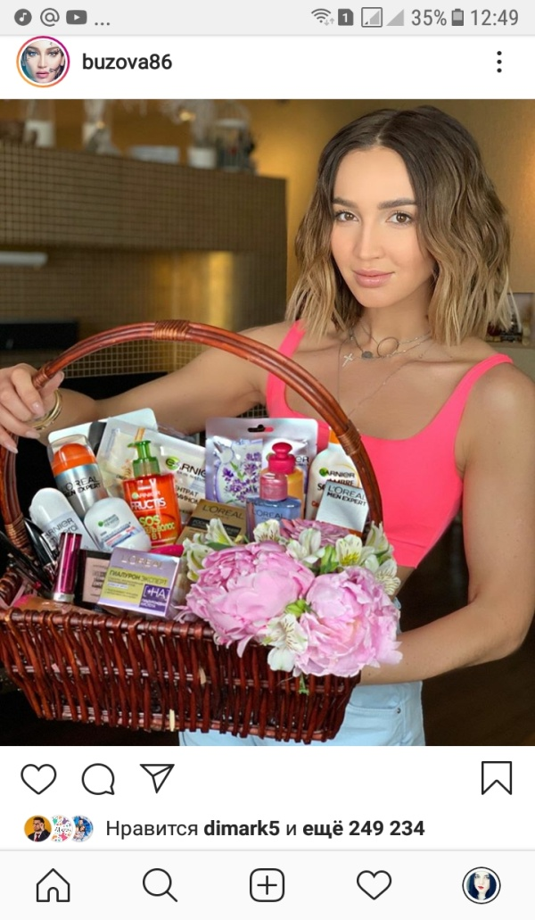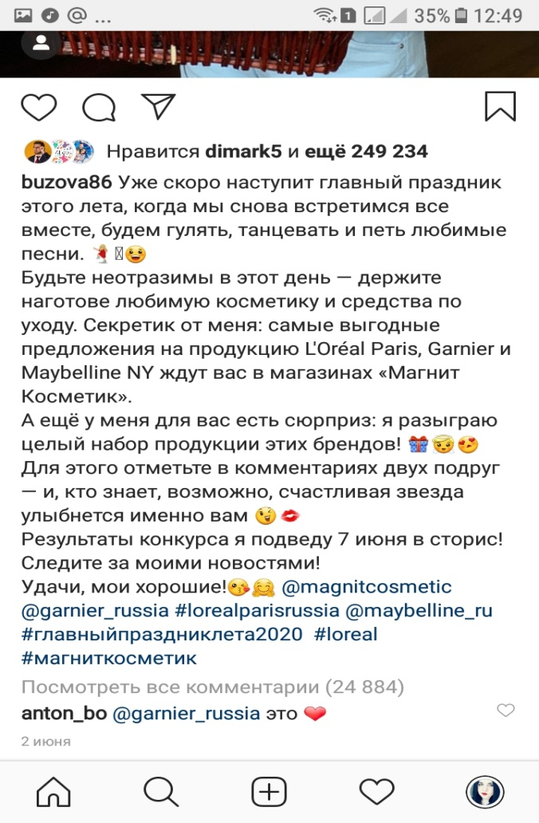
Рисунок 6.
На данном рисунке мы видим, что известная телеведущая, певица, блогер рекламируют выгодные предложения на косметическую продукцию в доступных магазинах «Магнит Косметик». Это очень выгодный способ рекламы и продвижения продукции. Вы видим, что отметили «лайком» около 249 234 человек.
Реклама в интернете. Самый традиционный из платных видов раскрутки - продвижение в блогах, с помощью PR-статей, на сайтах. Это всевозможные промо – материалы, включение вашего аккаунта в подборки из разряда «10 самых модных аккаунтов в Instagram, на которые вам нужно подписаться» на каком-либо популярном ресурсе. Это может быть активная ссылка на фото из вашего профиля внутри материала или на сайте, где сосредоточена ваша целевая аудитория. Желательно, чтобы ресурс, на котором вы размещаетесь, имел адаптивную верстку для мобильных устройств (рис 7).
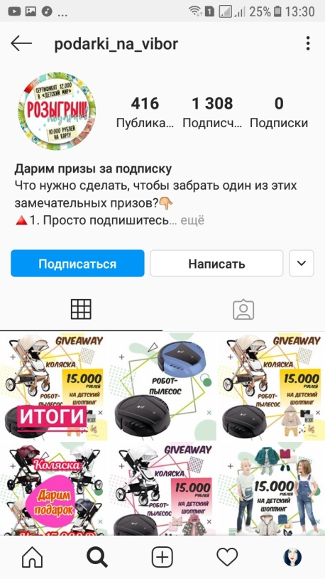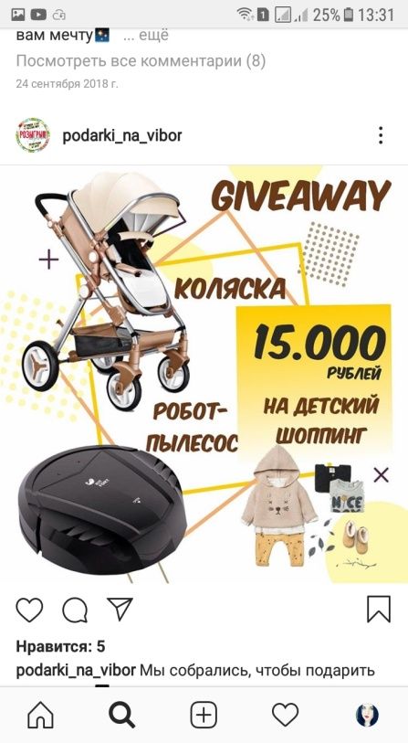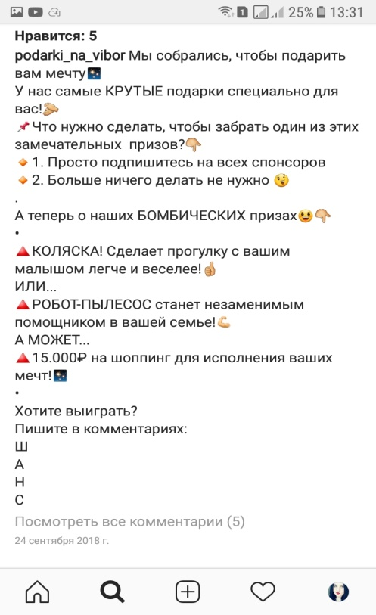
Рисунок 7.
На данном рисунке мы видим рекламу, но за определенные условия. После того, как вы проделаете некоторые манипуляции, выбирается определенная дата для проведения конкурса и объявления победителя.
Давайте рассмотрим естественные способы раскрутки.

Если все предыдущие методы объединяло то, что за них, как правило, нужно платить, здесь ситуация обратная: все зависит от ваших навыков и вашей крутости. Но в любом случае такие способы продвижения требуют определенных трудозатрат.

Использование популярных хештегов. Чтобы Instagram приносил прибыль, недостаточно просто иметь аккаунт и выкладывать туда фотографии своего товара или услуги, нужно уметь правильно пользоваться инструментами данной сети. Первым инструментом являются хэштеги (хэштэг – это метка, которая используется для распределения сообщений по темам в социальных сетях и блогах). Именно при помощи хэштегов пользователь может найти фотографии и информацию о нужном бренде. Нужно использовать новые, актуальные хэштеги. Так же в данной сети существует функция, которая позволяет выставлять фото из Instagram автоматически на другие сайты, такие как Вконтакте, Facebook, Twitter и др., что способствует увеличению просмотров не только пользователей данной сети, но и других. Чтобы добиться эффективного продвижения товара или интернет-магазина, не нужно забывать про обратную связь. В этом помогают не только комментарии, но и недавно появившийся в Instagram Direct. Благодаря ему можно напрямую связываться с покупателями, и наоборот. В Direct можно обсуждать вопросы о цене товара, условиях доставки и способах оплаты (рис 8).

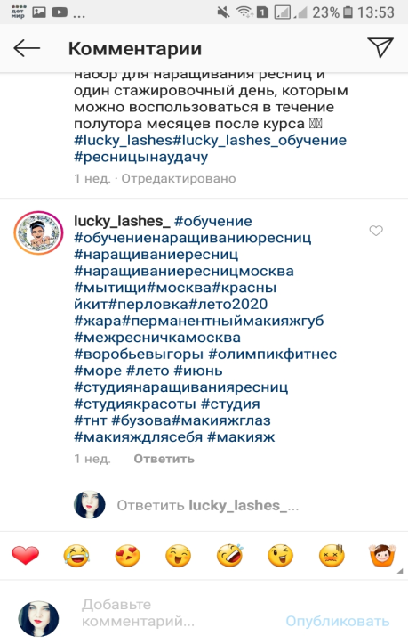

Рисунок 8.

На данном рисунке мы видим, что хештеги поставлены сначала по сфере деятельности салона красоты, затем уже по геолокации. Чтоб подписчики, которые находятся рядом с данным салоном, могли с легкостью найти салон и воспользоваться необходимыми услугами.

Подписки и лайки. Если гора не идет к вам, значит, собирайте рюкзак и идите в горы. Идите к подписчикам, лайкайте их фотографии, найденные по тематическим хештегам, подписывайтесь на их аккаунты. Слишком сложно? Тем не менее, это работает и более чем эффективно: персонализация рекламы – отличный прием. Как минимум пользователь зайдет посмотреть, кто это на него подписался (рис 9).
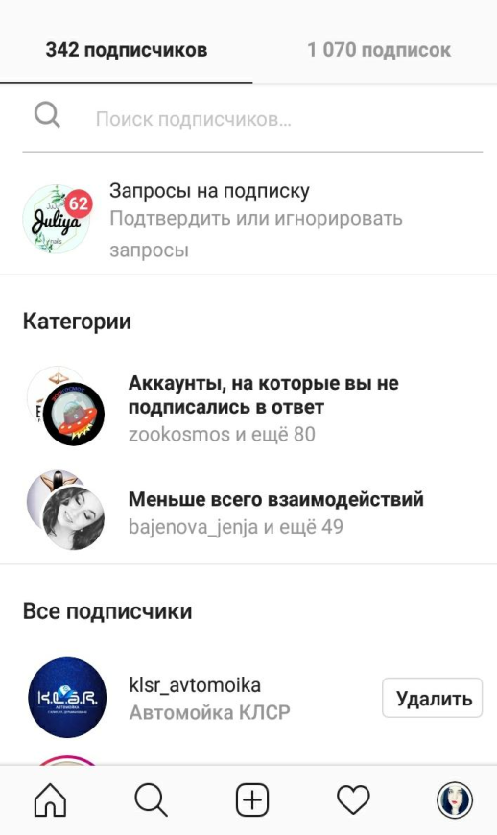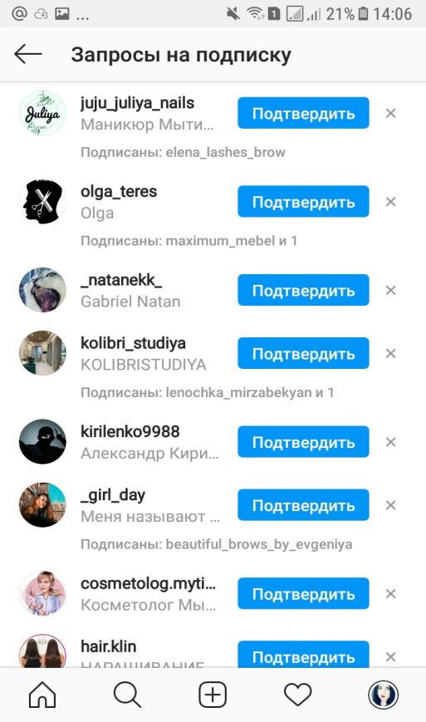
Рисунок 9.
На данном рисунке мы видим запросы на подписку, что их довольно приличное количество, а также аккаунты, на которые подписчик не подписался в ответ.
В последнее время всё большую популярность демонстрирует такой метод продвижения в Instagram, как флешмобы и марафоны. Это – один из самых сложных методов, но зато самый продолжительный и с самым серьёзным вовлечением. Флешмобы и марафоны обычно длятся не меньше месяца и устраивать их можно постоянно. Суть подобного способа продвижения в том, что компания-организатор предлагает тему, а участники выкладывают в своих аккаунтах фотографии по этой теме, конечно, с указанием аккаунта компании или бренда и его фирменного тега. Следует отметить, что чрезмерно активное продвижение является спамом – навязчивой рекламной активностью. Спам запрещен правилами Instagram и приводит к блокировке аккаунта. Авторам коммерческих профилей следует тщательно отбирать целевую аудиторию, чтобы достигать значимого эффекта сравнительно небольшим числом действий в Instagram. Это позволяет не переступать порог, после которого продвижение расценивается как спам. Для автоматизации продвижения коммерческих аккаунтов в Instagram используются специализированные программные продукты. Данные сервисы позволяют выполнять сбор целевой аудитории по заданным параметрам и привлекать внимание найденной аудитории к продвигаемому аккаунту.
Существует в Instagram и некоторые проблемы. Одна из них – это отсутствие встроенной функции репоста. Ведь репост облегчает публикацию отзывов. Отзывы в Instagram, как и в любом интернет - магазине, работают на завоевание доверия. Но не все пользователи знают, как сделать репост в Instagram. Для того чтобы сделать отдельный репост чужого поста (то есть сделать пост у себя на странице) можно воспользоваться специальными приложениями, которых сейчас десятки. Найти такие приложения можно, вбив в поиск Play Маркет или iTunes «repost for Instagram», и далее выбрать наиболее понравившиеся приложение.
Из всего вышеперечисленного подведем итог теоретическому этапу исследования. В современном мире продвижение в интернет – сообществах и социальных сетях может оказывать прямое воздействие на приток новых клиентов интернет – компании, поскольку посредством взаимодействия с интернет – сообществами осуществляется привлечение внимания новых клиентов к компании, товару или услуге через современные социальные сервисы. Приток новых клиентов из социальных сетей обеспечивается за счет следующих особенностей коммуникационного продвижения через социальные сети:
- отзывы пользователей имеют колоссальное влияние на репутационный капитал организаций и предприятий, а также их торговых марок;
- поклонники и адвокаты бренда могут общаться между собой и вовлекать в процесс общения новых заинтересованных лиц;
- сообщества потребителей и профессионалов являются регуляторами рынка в различных отраслях.
В таких сообществах происходит обучение и развитие специалистов, создаются альянсы, находятся новые решения для развития отрасли, формируются бренды компаний и продуктов. Продвижение в сетевых сообществах осуществляется посредством применения различного инструментария, а именно: таргетированной рекламы, рекламных акций и активаций, формирования сообществ поклонников бренда, реализации реферальных программ и т.д. Основным преимуществом коммуникационного продвижения в социальных сетях по сравнению с традиционными offline каналами является высокая степень доверия к сообщениям со стороны целевых групп и контактных аудиторий. Это обусловлено рекомендательной схемой распространения информации в социальных сетях и точечным.

ГЛАВА 2. ПРОДВИЖЕНИЕ ИНТЕРНЕТ-МАГАЗИНА ASOS В INSTAGRAM
2.1. ПОЧЕМУ СТОИТ ПРОДВИГАТЬ ИНТЕРНЕТ-МАГАЗИН В INSTAGRAM
Социальные платформы – перспективный канал для продвижения бизнеса. Наибольшую отдачу дают площадки для обмена визуальным контентом, который, в отличие от текстового, воспринимается намного быстрее и эффективнее. Поэтому в данной работе рассмотрим вопрос о том, как продвигать интернет-магазин ASOS через популярную сеть Instagram.
Платформа предлагает обширный функционал по обработке снимков, возможности проведения онлайн – трансляций, прямых эфиров и опросов, гибкие настройки публикаций, дополнительные опции для бизнес – аккаунтов и многое другое.
Раскрутка онлайн – магазина через данную платформу дает такие преимущества:
- Репрезентативность. Площадка служит эффектной виртуальной витриной, хорошо справляясь с функцией демонстрации предоставленных продуктов. В публикациях показывают не только товар, но и работу компании изнутри (видео трудовых будней).
- Вовлечение широкой аудитории, повышение узнаваемости. Под постами интересных страниц пользователи сети оставляют лайки, комментарии, делают заявки на покупку. Публикация ценного контента, хештеги, реклама, партнерские акции приводят большое количество новых клиентов.
- Простой механизм коммуникации. В рамках сети можно оперативно отвечать на вопросы потенциальных покупателей, информировать их о новых поступлениях, акциях и обо всех изменениях в магазине.
- Обратная связь, управление репутацией. Платформа помогает сформировать положительный имидж, узнать мнение пользователей о качестве сервиса и товара, о том, что необходимо улучшить, добавить, исключить. Главное – вовремя реагировать на негативные отзывы, даже не совсем корректные.
- Улучшение лояльности к бренду. Присутствие в Instagram – отличный шанс расположить покупателя. Достаточно поддерживать контакт, делать акцент на предназначении бренда для простых людей, размещать качественный графический контент, демонстрировать экспертные знания в теме, публикуя полезные рекомендации, обзоры, тест-драйвы.
- Лидогенерация. Активные внешние ссылки в описании аккаунта и Stories перенаправляют пользователей на сайт магазина и увеличивают число целевых обрашений.
- Поиск партнеров и инвесторов. Фотосеть используют представители малого и среднего бизнеса, селебрити, влиятельные лица. Имея Instagram-аккаунт, можно найти единомышленников с похожими интересами, расширить сеть контактов, начать сотрудничать с партнерами путем взаимного пиара.
Давайте поговорим о самом интернет-магазине ASOS. В последнее время часто обсуждают вещи с ASOS, анализируют коллекции, гоняются за скидками и вообще давно воспринимают эту площадку как что-то само разумеющееся. Но, как и за любым другим брендом, за ASOS стоит длинная и интереснейшая история. Давайте немного углубимся в историю создания интернет-магазина ASOS.
ASOS начал с копирования вечерних нарядов звёзд и вырос в одну из самых мощных в мире модных империй. Сегодня об этой компании знают даже в самых отдалённых уголках земного шара.
Название британского онлайн-ритейлера ASOS расшифровывается как AS SEEN ON SCREEN, что в переводе означает «как на экране» (рис10).
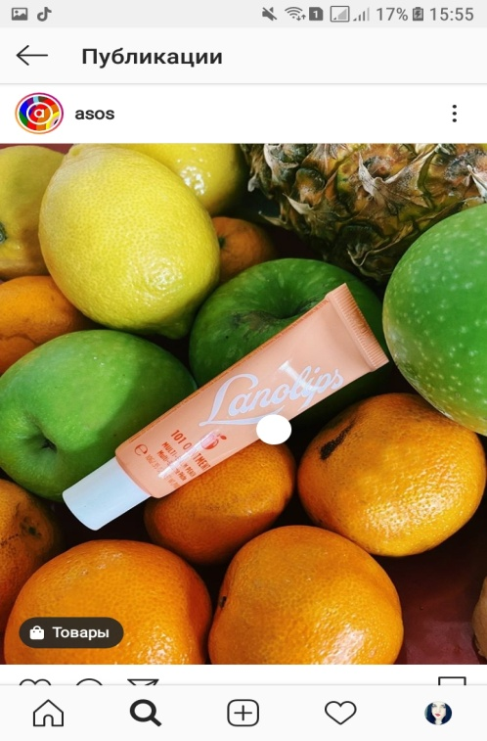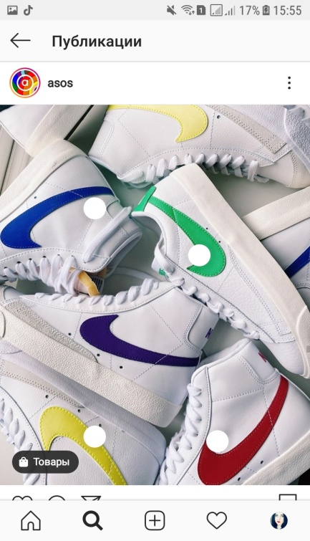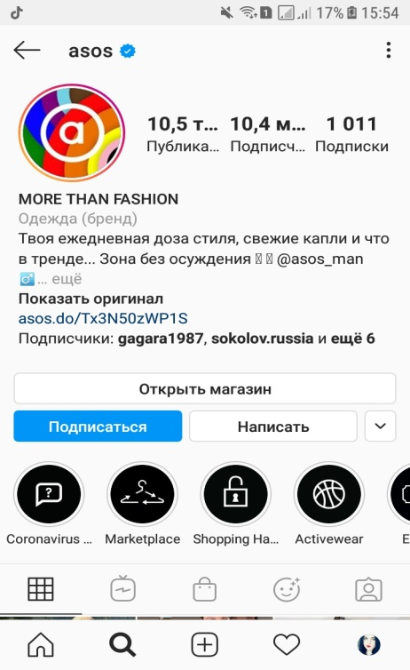
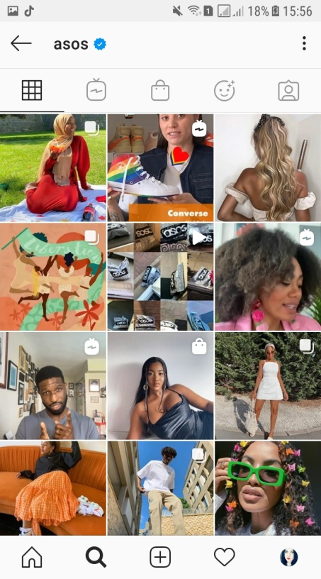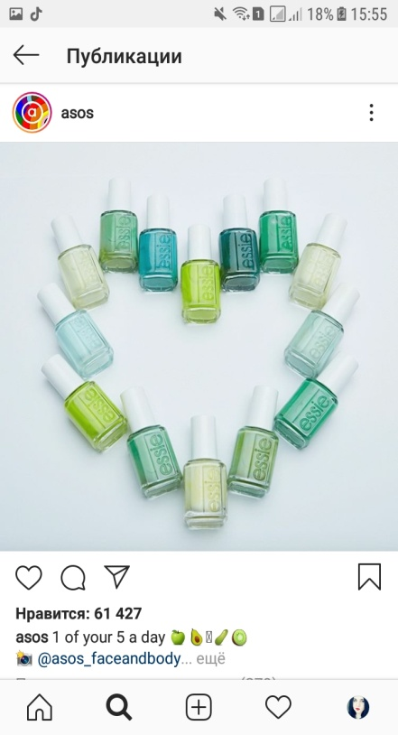
Рисунок 10.
Пример интернет-магазина одежды и аксессуаров в Instagram
Многие интернет-магазины привлекают посредством Instagram от 50 до 80 % покупателей. Некоторые работают исключительно в этой сети.
ИСТОРИЯ ASOS
В конце 90-х будущий основатель ASOS Ник Робертсон узнаёт, что после пилотной серии сериала «Друзья» тысячи зрителей третируют канал NBC вопросами: «где купить такую же чашку как у Рейчел?». Вот тут-то Робертсона осеняет, что нужно продавать то, что люди видят на экране, и тогда от покупателей не будет отбоя. И вот в 2000 году появляется сайт ASOS.
Правда, первое время ставку в компании делают не на одежду, анна мебель. Переориентация на моду наступает после прихода в ASOS Лорри Пенн, которая до этого работала в корпорации Arcadia Group. ASOS начинают продавать копии нарядов звёзд, в которых те выходили на красную дорожку. И года не проходит после старта, а компания уже получает награду «Лучший законодатель моды» по результатам голосования, проведённого газетой The Sunday Times.
В 2004 году ASOS проводят ребрендинг. Отказываются от привязки к кино в пользу глобальной аудитории. Теперь они позиционируют себя как редактора моды, который выбирает лучшие вещи у брендов и группирует их в образы. Росту компании способствует и выпуск собственной линии одежды. В тот же год ASOS запускает свой бренд, который включает несколько линеек. Это одежда для высоких девушек (ASOS Tall), миниатюрных девушек (ASOS Petite) и девушек с формами (ASOS Curve). Плюс есть линия для беременных (ASOS Maternity), базовая линия (ASOS Basic) и премиальные линии (ASOS Premium и ASOS Red Carpet)(рис 11).

Рисунок 11.
Одновременно в ASOS ищут варианты, как решить проблему несоответствия картинки на экране с вещью в реальности. С этим часто сталкиваются покупатели, ведь фотографии в интернете не могут передать все детали.
В компании задумываются и находят революционное решение: снимать видео для каждой вещи, чтобы покупатели могли оценить, как она смотрится в движении и на реальном человеке. Раньше такого не делал ни один магазин.
Клиентов у ASOS становится ещё больше. А с развитием социальных сетей, компания запускает удобные приложения для iOS и Android.
А потом ещё и запускает собственный журнал, где целая армия стилистов рассказывает как носить всё то, что продаётся на ASOS.
С 2013 года ASOS адаптировал cайт и для российского рынка. Кстати, внутри компании запуск интернет-магазина в России считают самым удачным за всю историю ASOS.
КЛИЕНТЫ БРЕНДА
В большинстве своём покупатели ASOS — это молодые люди, им 20 с небольшим. Они активны, следят за модой и любят экспериментировать с одеждой. Команда тоже состоит из молодых и активных, поэтому общение происходит на одном языке. Диалог с покупателями ASOS ведет 24 часа в сутки 365 дней в году по всем каналам связи и на всех основных языках, включая английский, французский, немецкий, испанский, итальянский и русский.
КАК ПРОДАЕТ ASOS
Чем же ещё так привлекателен британский онлайн-ритейлер? Каждую неделю на сайте ASOS появляются 5000 новых товаров всех категорий, от нижнего белья до обуви и верхней одежды. Большую часть из них придумывает штатная команда дизайнеров, их почти 80 человек, а остальные товары от 850 различных дизайнеров и марок подбирают байеры.
«ASOS — мультибрендовый магазин, мы не концентрируемся на одной марке. Но при этом сама одежда ASOS занимает львиную долю от общего количества наших продаж — около 50%», - говорят в компании.
СЪЕМКИ ИНТЕРНЕТ-МАГАЗИНА
Для того чтобы отснять все вещи для сайта, в главном офисе ASOS в Лондоне почти целый этаж отдан под 12 полностью оборудованных фотостудий. В восьми из них снимают женскую одежду, а в оставшихся четырех – мужскую. Здесь же ещё три студии для съёмок видео. Каждую неделю для интернет-магазина тут снимают 4 400 новых товаров, все фотографии и видеоролики появляются на сайте в тот же день.
Представляете, на съёмку одного образа отводится ровно шесть минут, ни секундой больше. И за столь короткое время нужно успеть одеть модель, сделать хотя бы 4 кадра и снять проход по подиуму. 700 роликов ежедневно снимают и монтируют в видеостудии ASOS.
У команды ASOS есть принципиальная позиция – никакой ретуши фигуры и лица модели. Такова политика компании.
ASOS – одними из первых стали публиковать фото женщин с «неидеальными» телами (рис 12).
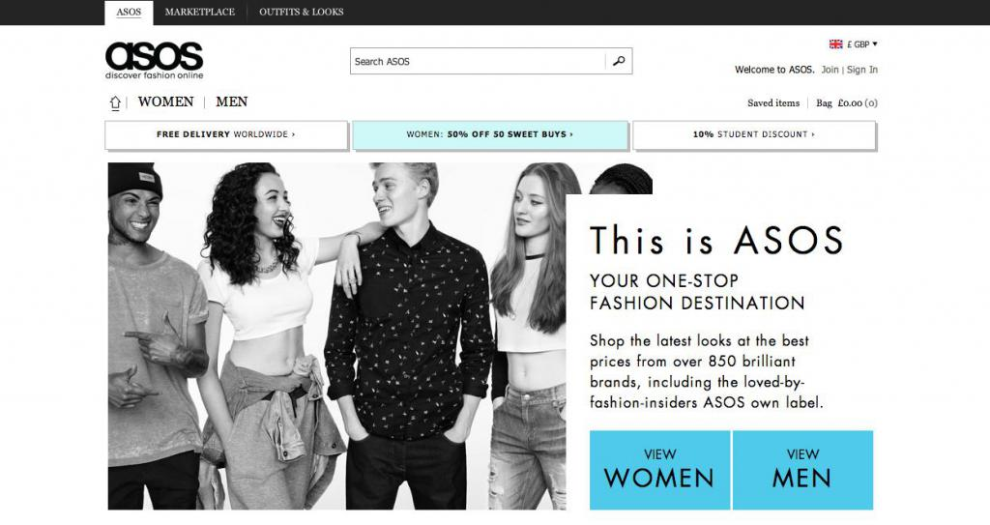
Рисунок 12.

2.2. ИНСТРУКЦИЯ ПО ПРОДВИЖЕНИЮ БИЗНЕСА НА ПРИМЕРЕ ИНТЕРНЕТ-МАГАЗИНА ASOS
Продвигать интернет-магазин в Instagram нужно комплексно, задействуя разные методы и схемы. Главное – это создание и раскрутка аккаунта, привлечение подписчиков, повышение пользовательской активности с целью стимулирования продаж.
Создание и оптимизация тематического профиля. Первый шаг – регистрация аккаунта. Для интернет-магазина целесообразнее выбрать профессиональный бизнес-аккаунт, который дает доступ к подробной статистике, позволяет быстро запускать рекламу. Сделайте его общедоступным и не отключайте комментирование к записям. Для дальнейшей настройки рекламы и кросс-постинга стоит связать аккаунт со страницей Facebook, если она имеется.
Далее необходимо оформить профиль:
- Указать контакты и возможные способы связи: e-mail, номер телефона, официальный сайт
- Написать УТП, краткие сведения о характере услуг, при этом не рекомендуется перебарщивать со смайлами и хештегами
- Добавить внешние ссылки, чтобы сделать несколько ссылок, можно воспользоваться специальными сервисами, например, внутренним приложением taplink
- Загрузить аватар, дополняющий название компании,это может быть логотип, уникальная картинка или изображение одного из предложенных товаров
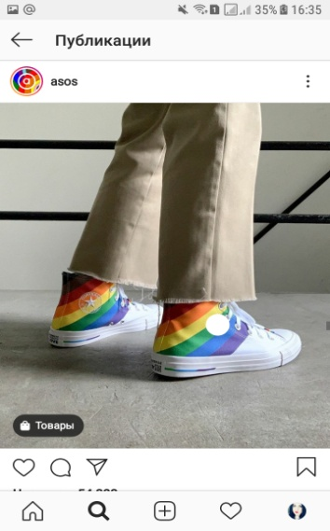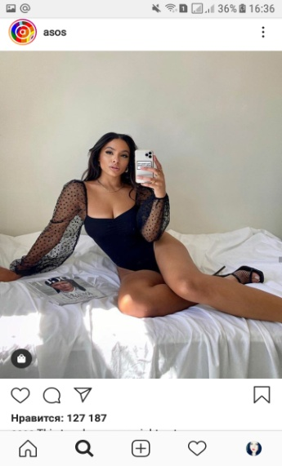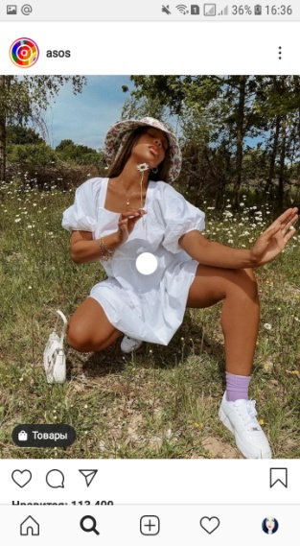
Рисунок 13.
Пример интернет-магазина одежды и аксессуаров ASOS
Также нужно разработать контент-план. Публикации должны отражать философию, культуру, основополагающие ценности и базовые принципы бренда. Посты, размещенные наобум, в непонятной последовательности и разных стилях снижают вероятность продаж и количество лояльных подписчиков (рис 13).
Ключевые правила написания контент-плана:
- Продумать структуру материалов
- Создать сетку постов – рубрикатор с примерными темами
- Задавать вопросы аудитории по поводу предпочтений в контенте
- Анализировать публикации по показам, вовлеченности, охвату
- Подобрать идеи для продающих постов – описание преимуществ продукции, анонсы новинок, сравнение разных товаров, рубрики формата «Вопрос-ответ»

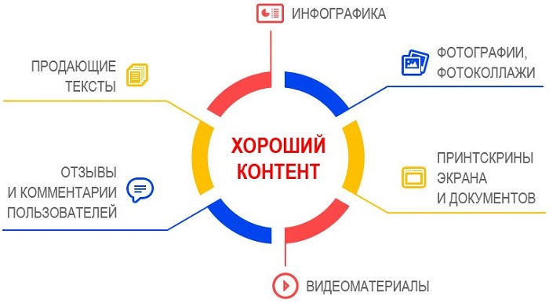
Рисунок 14.
Составляющие хорошего контента.
Помимо самой продукции, можно постить рабочий процесс, новости и случаи из жизни компании, интервью с экспертами, подборки полезных ресурсов (рис 14).
Для привлечения новых клиентов и подписчиков необходимо оптимизировать аккаунт под алгоритмы поисковых сетей:
- Гармонично включить в название важное ключевое слово
- Сделать текст о компании максимально кратким, лаконичным, информативным, семантически насыщенным
- Загружать уникальные релевантные картинки высокого качества с понятным содержанием
- Добавлять к изображениям атрибут ALT с ключевым словом
- Упоминать в историях, описании или названии постов известные профили
- Связывать аккаунт с другими каналами

РАЗРАБОТКА ФИРМЕННОЙ ВИЗУАЛЬНОЙ КОНЦЕПЦИИ АККАУНТА
Чтобы повысить узнаваемость бренда в Instagram, стандартных скуных фото с водяным знаком недостаточно. Нужно разработать особую визуальную концепцию, собственный стиль, который выстроит у клиентов представление о бренде и будет с ним ассоциироваться. Учитывая философию компании и интересы целевой аудитории, сделайте следующее:
- Выберите фирменную цветовую палитру – яркие и насыщенные тона, пастельные оттенки, черно-белая классика или минимализм – и придерживайтесь их в публикациях
- Сформируйте единый стиль важных элементов – графика, фильтры, паттерны, шрифты
- Играйте образами в зависимости от тематики – занимательные игрушки в руках у милых деток, фото товаров на фоне природы, необычные коллажи
- Соблюдайте определенный характер и настроение – треш, юмор, строгий стиль, снимки из студии.
В оформлении стоит задействовать, как классические приемы, так и модные визуальные тренды. Важно опираться на предпочтения клиента, продавать не просто товары, а ценностные установки (рис 15).
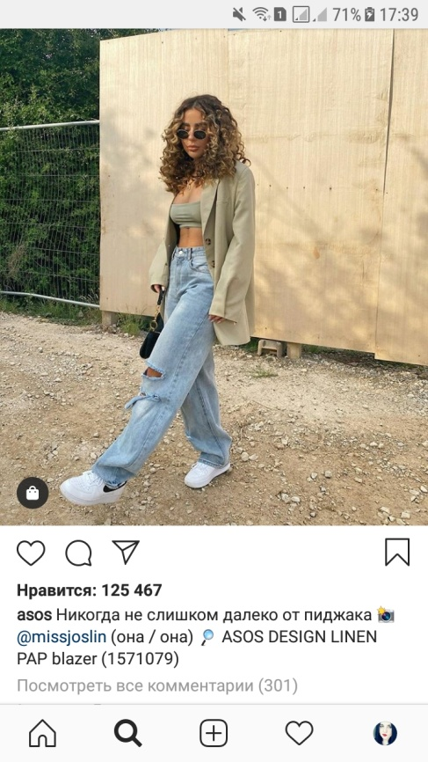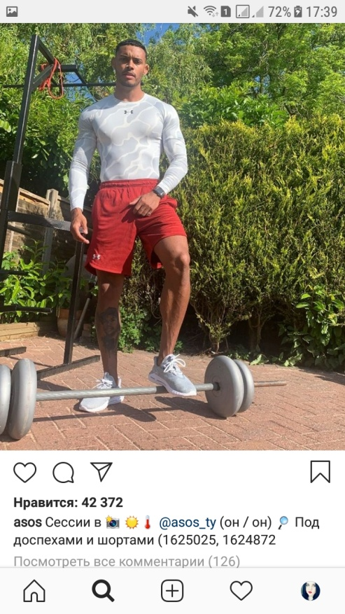
Рисунок 15.
Краткая презентация товаров интернет-магазина ASOS
Уделите внимание и видеоконтенту, который набирает еще больше реакций, нежели изображения. Популярные в Instagram виды роликов:
- Репутационные – отзывы клиентов, интервью с экспертами, социальное видео
- Товарные – инструкции по применению, обзоры, распаковки, сравнение с аналогами, мастер-классы
- Развлекательные – социальные опросы или эксперименты на актуальную, спорную тему
ПРИВЛЕЧЕНИЕ ФОЛЛОВЕРОВ И ПОВЫШЕНИЕ ПОЛЬЗОВАТЕЛЬСКОЙ АКТИВНОСТИ
Для большего охвата постов нужен трафик. От количества и активности фолловеров зависит эффективность использования социальной фотосети. Увеличению этого показателя способствует привязка к хронике в Facebook, кросс-постинг фотографий, подписки на другие страницы, комментирование понравившихся снимков. Есть еще ряд дополнительных шагов.
Применение хештегов. Находить нужную информацию в сети помогают хештеги. Это ключевые слова или словосочетания, которые начинаются со знака решетки и облегчают поиск сообщений по содержанию или теме. На один пост делайте до 5 хештегов. Большее количество напоминает спам (рис 16).
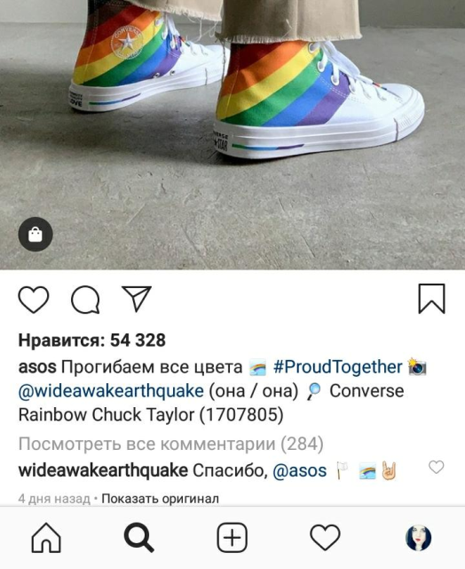
Рисунок 16.
Привлечение посетителей сайта. Используя Instagram, как один из каналов продвижения, для наращивания базы подписчиков стоит сделать ленту доверия на основном ресурсе интернет-магазина. Это интегрированная в сайт галерея постов в Инстаграм-профиле. Ее добавляют в товарные карточки или на главную страницу. Аналитические данные подтверждают, что такая функция способствует повышению конверсии.
Видеотрансляции и Instagram Stories. Еще один способ вовлечения аудитории – проведение онлайн-трансляций и публикации в Stories. Поскольку видео воспринимается эффективнее, чем текст и картинки, увеличивайте его долю среди остального контента. Снимайте ролики с полезными рекомендациями и обзорами, организовывайте прямые трансляции, во время которых сотрудники магазина будут отвечать на вопросы и делиться лайфхаками, проводите совместные эфиры с партнерами и экспертами.
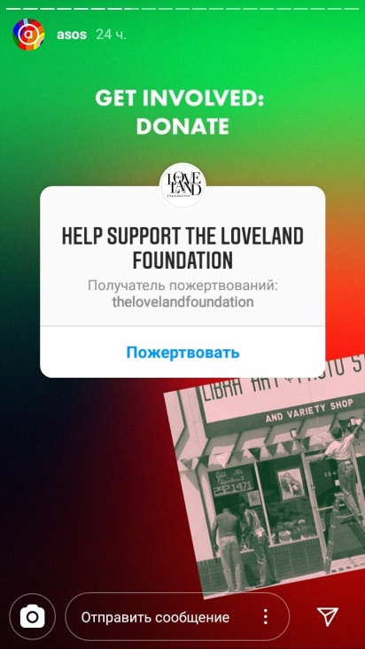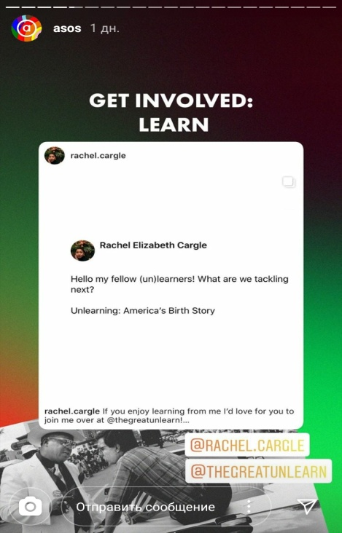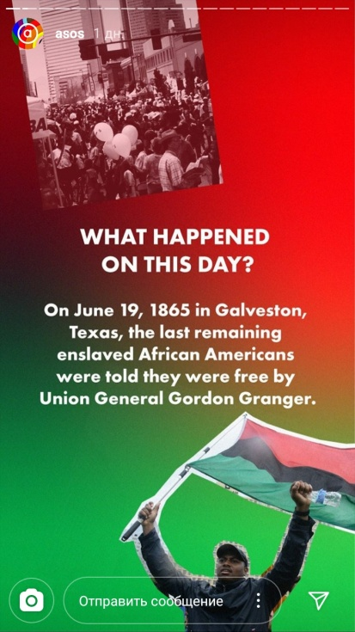
Рисунок 17.
Stories в Instagram интернет-магазина ASOS
Воспользуйтесь новым форматом сообщений в Stories, создавая презентации из фото с ссылками, текст на фоне картинок, анимации. Подобные истории публикуются в самом верху страницы и открываются при нажатии на аватар. Они получают рекордное количество откликов в виде сообщений в Директ. В разделе аналитики для бизнес-аккаунтов можно отслеживать статистику сторис: активность пользователей, данные о переходах, репостах.
Из всего вышеперечисленного можно сделать вывод, что популярность Instagram растет. Согласно прогнозам, такая тенденция сохранится и в будущем. Сеть называют лидером по вовлеченности, поэтому многие авторитетные бренды успешно продвигаются на ее просторах. Для раскрутки интернет-магазина через Instagram нужно создать бизнес-аккаунт, обеспечить его качественное наполнение, привлекать новых подписчиков, стимулируя их к активному участию в «жизни» профиля. Грамотная маркетинговая стратегия в сочетании с правильным ведением страницы даст возможность повысить узнаваемость бренда, сформировать положительный имидж и улучшить показатели продаж.

ЗАКЛЮЧЕНИЕ

В данной работе мы провели полное как теоретическое так и практическое исследование продвижения интернет-магазинов через глобальную социальную сеть Instagram. В данной работе была поставлена цель и задачи, с помощью которых осуществлялась данная цель.

В первой главе я провела полное исследование социальной сети Instagram. Изучила историю возникновения, провела полный анализ аудитории сети Instagram как по половому признаку, так и по региональному признаку. Изучила методику продвижения бизнеса в сети Instagram, в которой существуют условно 2 вида: искусственные и естественные методы. Были приведены иллюстрационные примеры из сети Instagram.

Во второй главе я провела анализ интернет-магазина одежды и аксессуаров ASOS. Изучила историю возникновения компании ASOS, подробно расписала сферу деятельности компании. Рассмотрела подробно методы продвижения в сети Instagram на примере интернет-магазина ASOS. Из данного анализа можно сделать вывод, что компания ASOS относительно молодая, но уже с высоким темпом набирающая все больше и больше свои обороты.

Исходя из вышеперечисленного, можно составить полезные рекомендации по продвижению бизнеса в сети Instagram. Для большего поднятия активности подписчиков, увеличения охвата постов и попадания в ТОП рекомендую:

Подписаться на обновления Instagram for business. Это специальный блог с советами по раскрутке проектов в сети

Измерять эффективность продвижения. Маркетинговый анализ потребностей ЦА, тщательное изучение статистики, отслеживание времени активности пользователей позволяет оценить результативность работы, внести коррективы в стратегию, улучшить контент-план.

Подключать друзей и знакомых. На первых этапах ведения бизнес-профиля они могут помочь с комментариями и отзывами, что привлечет новых подписчиков. Для новичков стоит делать приветственную рассылку в Директ.

Мотивировать аудиторию. Поначалу можно предлагать за лайки бонусы, выполнять просьбы подписчиков. Активность аудитории хорошо стимулируются конкурсами, акциями, скидками.

Поддерживать обратную связь. Работать необходимо со всеми комментариями, независимо от их характера. Старайтесь оперативно отвечать, проявлять заинтересованность, задавать вопросы.

Сделать бренд персонализированным. В выкладываемых фотографиях должен прослеживаться особый характер, стиль, ценности. Так людям легче запомнить и выделить компанию среди остальных.

Делать ставки на социальные доказательства. Лучше всего подписчики реагируют не на рекламу, а на качественный контент, отзывы, ссылки, отметки и репосты.

Периодически повторять посты. Поскольку аудитория в Instagram часто обновляется и пополняется, стоит периодически размещать старые публикации, получившие положительные отклики. При необходимости информация в таких постах предварительно актуализируется.

СПИСОК ИСПОЛЬЗОВАННОЙ ЛИТЕРАТУРЫ
1.https://ru.wikipedia.org/wiki/%D0%9F%D0%B0%D0%BD%D0%B4%D0%B5%D0%BC%D0%B8%D1%8F_COVID-19.
2. https://instaved.ru/skolko-polzovatelej-v-instagram/.
3. Котлер Ф. Основы маркетинга. – Litres, 2015 г. – 24-36 стр.
4. Сенаторов А. Бизнес в Instagram: от регистрации до первых денег, 2015 г. – 20-40 стр.
5. Халилов Д. Маркетинг в социальных сетях: Первое руководство по маркетингу в социальных сетях от российского практика. – Манн, Иванов и Фербер, 2016 г. – 45-65 стр.
6. Садыгова Т. С. Социально-психологические функции социальных сетей // Вектор науки ТГУ. – 2012 г. - №3. – 10 стр.
7. https://instagram.com/buzova86?igshid=18ra1tq963cid
8. https://instagram.com/podarki_na_vibor?igshid=odm6wj0vbwmn
9. https://instagram.com/lucky_lashes_?igshid=1f491surngpxx
10. Десять приемов, которые повысят конверсию с мобильного устройства // Adaptist.ru – 2015 г. – 5 стр.
11. Федорова Е. Селфи за миллион: как Instagram меняет рынок рекламы // Blueprint. – 2017 г. – 10-15 стр.
12. http://dressbrend.ru/brendy-odezhdy/asos/asos/.
13. https://instagram.com/asos?igshid=qaugtex8d2fo.
14. https://www.shoppingschool.ru/articles/fenomen-asos-1.html
15. Фёдоров А. А., Ерофеева М.А. Производство и потребление изображений в цифровую эпоху // Лабиринт. Журнал социально-гуманитарных исследований. – 2014 г. - №. 2.
16. https://www.asos.com/women/fashion-feed/?ctaref=wwinstabio.
17. Шипилов С.В., Горяинова Е.О. Социальная сеть Instagram как эффективный способ продвижения бизнеса / статья в сборнике трудов конференции "Социально-политические и экономико-правовые проблемы общества: история и современность" / 2017 г – 121-157 стр.
18. Визуальный маркетинг с Instagram // Школа Рекламиста. – 2017 г. URL:
https://www.advertiser-school.ru/advertising-theory/vizualnyij-marketing-s-instagram.html.
19.Встречайте Boomerang от Instagram // IGuides. 2018. URL: https://www.iguides.ru/blogs/iphonegraphy/meet-the-boomerang-from-instagram/.
20.Ипполитова Н. Темпы роста аудитории Instagram упали // Sostav.ru. 2016. URL: http://www.sostav.ru/publication/instagram-20716.html.

https://ru.wikipedia.org/wiki/%D0%9F%D0%B0%D0%BD%D0%B4%D0%B5%D0%BC%D0%B8%D1%8F_COVID-19.
https://instaved.ru/skolko-polzovatelej-v-instagram/.
Котлер Ф. Основы маркетинга. – Litres, 2015 г. – 24-36 стр.
Сенаторов А. Бизнес в Instagram: от регистрации до первых денег, 2015 г. – 20-40 стр.
Халилов Д. Маркетинг в социальных сетях: Первое руководство по маркетингу в социальных сетях от российского практика. – Манн, Иванов и Фербер, 2016 г. – 45-65 стр.
Садыгова Т. С. Социально-психологические функции социальных сетей // Вектор науки ТГУ. – 2012 г. - №3. – 10 стр.
https://instagram.com/buzova86?igshid=18ra1tq963cid
https://instagram.com/podarki_na_vibor?igshid=odm6wj0vbwmn
https://instagram.com/lucky_lashes_?igshid=1f491surngpxx
Десять приемов, которые повысят конверсию с мобильного устройства // Adaptist.ru – 2015 г. – 5 стр.
Федорова Е. Селфи за миллион: как Instagram меняет рынок рекламы // Blueprint. – 2017 г. – 10-15 стр.
http://dressbrend.ru/brendy-odezhdy/asos/asos/.
https://instagram.com/asos?igshid=qaugtex8d2fo.
https://www.shoppingschool.ru/articles/fenomen-asos-1.html
Фёдоров А. А., Ерофеева М.А. Производство и потребление изображений в цифровую эпоху // Лабиринт. Журнал социально-гуманитарных исследований. – 2014 г. - №. 2.
https://www.asos.com/women/fashion-feed/?ctaref=wwinstabio.

